**Содержание**

1. Выбор методов организации дорожно-строительных работ

2. Общие сведения о поточном методе организации дорожно-строи­тельных работ

3. Построение графиков организации дорожно-строительных работ

поточным методом

4. Основные параметры дорожно-строительных потоков

5. Литература

*1. ВЫБОР МЕТОДОВ ОРГАНИЗАЦИИ ДОРОЖНО-СТРОИТЕЛЬНЫХ*

*РАБОТ*

Метод организации работ определяет принципиальную направ­ленность решения основных организационных вопросов: последо­вательность производства работ и их взаимную увязку, струк­туру специализированных подразделений, расстановку, поря­док перемещения и взаимодействия трудовых и материаль­но-технических ресурсов, систему поставок материалов, порядок ввода дороги в эксплуатацию и т. д.

На строительстве автомобильных дорог применяют различные методы организации работ. В России наиболее прогрессивным и научно обоснованным признан *поточный* метод. В отдельных слу­чаях используют *непоточные* методы. Иногда строительство дорог организуют таким образом, что часть работ (как правило, боль­шую) выполняют поточным методом, а часть — непоточным.

Выбор метода в каждом частном случае зависит от многих при­чин, из которых на первое место следует поставить: общий уро­вень развития дорожной техники и науки; наличие соответствую­щей материально-технической базы и производственную мощность строительной организации, ведущей строительство; географические особенности района строительства; особые условия, присущие только данному объекту.

В подавляющем большинстве на строительстве автомобильных дорог следует осуществлять организацию работ поточным методом. Его преимущества особенно эффективны при сооружении крупных автомобильных магистралей, а также на строительстве дорог дру­гих типов большой протяженности.

Применение непоточных методов организации работ может быть оправданным на отдельных коротких участках дорог (ориен­тировочно 3—5 км и менее), при строительстве в сложных усло­виях, в пределах населенных пунктов, в весьма пересеченной мест­ности и т. п. Однако и в этих случаях всегда следует проверить возможность организации поточного строительства. В каждом кон­кретном случае окончательное решение принимают после тщатель­ной оценки и сравнения различных вариантов организации работ, используя для этого ряд технико-экономических показателей.

*2. ОБЩИЕ СВЕДЕНИЯ О ПОТОЧНОМ МЕТОДЕ ОРГАНИЗАЦИИ*

*ДОРОЖНО-СТРОИТЕЛЬНЫХ РАБОТ*

*Поточным методом* организации производства называют такой, при котором обеспечивается непрерывный и равномерный выпуск продукции, а также непрерывное и равномерное использование трудовых и материально-технических ресурсов.

Эта характеристика двух сторон производственного процесса (выпуска продукции и использования ресурсов) справедлива для любого поточного производства, в том числе и для дорожного строительства. Однако не всегда условия, в которых протекает производственный процесс, обеспечивают возможность комплекс­ного соблюдения всех требований поточного производства.

Наиболее благоприятными для потока являются условия машинного фабрично-заводского производства, протекающего в закрытых цехах, имеющего стабильную технологию и более или менее неизменные качественные показатели исходных материалов.

Линейный характер дорожных объектов способствует успеш­ному применению поточного метода организации дорожно-строительных работ.

Сущность поточного метода в специфических условиях дорож­ного строительства состоит в следующем:

в равные короткие промежутки времени (смену, сутки) закан­чивается строительство равных по длине участков дороги, причем готовая дорога наращивается непрерывной лентой в одном направ­лении;

все работы выполняют механизированные отряды (подразделе­ния), специализированные по основным видам работ и оснащен­ные соответствующим образом подобранными комплектами дорожно-строительных машин;

специализированные отряды равномерно друг за другом пере­двигаются по строящейся дороге и последовательно выполняют все строительно-монтажные работы;

после прохода последнего отряда дорога полностью готова к сдаче в эксплуатацию.

Основные виды работ при строительстве автомобильных дорог поточным методом выполняют в следующей технологической последовательности:

подготовительные работы, в первую очередь — постройка вре­менных жилищно-бытовых зданий и организация связи, а также постройка зданий и сооружений производственных предприятий, монтаж их оборудования и подготовка к развертыванию комплекс­ного потока на дороге;

постройка зданий и сооружений дорожной линейной и авто­транспортной служб;

строительство средних и больших мостов и других инженерных сооружений на дороге;

строительство малых искусственных сооружений;

производство сосредоточенных работ по возведению земляного полотна;

устройство земляного полотна и укрепительные работы;

устройство дорожной одежды (основания и покрытия);

обстановка пути и отделочные работы.

При наличии достаточных производственных мощностей работы по строительству зданий и сооружений дорожной линейной и автотранспортной служб, строительство малых искусственных со­оружений, средних и больших мостов и других инженерных соору­жений на дороге выполняют одновременно. Параллельно с этими работами можно также выполнять сосредоточенные земляные работы, если они не связаны с устройством искусственных соору­жений. Поточный метод имеет ряд существенных преимуществ перед другими методами организации работ.

1. Ввод дороги в действие (во временную эксплуатацию) осу­ществляют непрерывно и равномерно с первых дней развертыва­ния всех работ потока. Благодаря этому улучшаются условия ра­боты строительного транспорта, использующего готовые участки дороги для подвозки строительных материалов. Транспорт общего пользования также сможет задолго до конца строительства пере­двигаться по законченной части дороги, что ускоряет ее окупае­мость в народном хозяйстве.

2. Концентрация средств механизации в специализированных отрядах обеспечивает лучшее их использование, создает благо­приятные условия для обслуживания и ремонта, облегчает кон­троль за работой машин. Все это в конечном счете приводит к по­вышению производительности каждой машины и снижению себе­стоимости механизированных работ.

3. Специализация рабочих на выполнение ограниченного числа производственных операций способствует повышению их квалифи­кации, что также ведет к повышению производительности труда и снижению себестоимости работ.

4. Сосредоточение производства работ на относительно неболь­шом участке дороги облегчает оперативное руководство работами и контроль за их качеством.

5. Вся система поточного строительства обеспечивает повыше­ние общей культуры производства работ, облегчает учет выполне­ния планов работ, сокращает сроки оборачиваемости материаль­ных и денежных средств и объем незавершенного производства.

Факторами, способствующими развитию и внедрению поточного метода организации работ в дорожном строительстве, являются:

а) научная разработка основ организации дорожного строитель­ства;

б) разработка прогрессивной технологии производства дорожно-строительных работ;

в) оснащение дорожно-строительных организаций в достаточном количестве современными средствами

механизации.

Основной организационной единицей при поточном строитель­стве автомобильных дорог является специализированный (или частный) поток.

Под *специализированным потоком* понимают находящийся в действии комплекс всех материально-технических и трудовых ресурсов, необходимых для строительства отдельной дорожной конструкции или выполнения отдельного вида работ поточным методом.

Для выполнения линейных дорожно-строительных работ в соответствии с установленной технологической последователь­ностью обычно организуют специализированные потоки по:

а) строительству временных сооружений и постоянных дорожных зданий;

б) расчистке дорожной полосы и другим подготовитель­ным работам;

в) строительству малых искусственных сооруже­ний;

г) устройству земляного полотна;

д) строительству основа­ния дорожной одежды и покрытия;

е) обстановке и отделке дороги.

В некоторых случаях строительство всей дорожной одежды (основания и покрытия) выполняют одним потоком. Примером такой организации работ может служить постройка бетонных по­крытий на песчаном основании.

Механизированные отряды, выполняющие работы в специали­зированных потоках, имеют обычно постоянный состав машин и рабочих и, соответственно, постоянную производственную мощ­ность. Между тем, объемы некоторых видов работ распределены неравномерно. Отряды, имеющие постоянную производственную мощность, не могут перемещаться с равномерной скоростью по строящейся дороге с неравномерным распределением объемов работ.

*потоки с переменной скоростью* (темпом), при которой специализированные отряды в равные промежутки времени проходят в процессе производства работ различные по длине участки дороги.

К потокам с постоянной скоростью относят потоки но устрой­ству дорожных одежд и земляного полотна в равнинной местности. К потокам с переменной скоростью относят потоки по строитель­ству земляного полотна в пересеченной и горной местности, искус­ственных сооружений и др.

Скорость потока может изменяться также при поступлении в специализированное подразделение в процессе работ дополнитель­ных средств механизации или при изменении технологии работ.

Кроме подразделений, работающих непосредственно в потоке по выполнению линейных работ, на строительстве автомобильных дорог организовывают также специализированные подразделения для производства сосредоточенных работ больших объемов. Вы­полнение этих работ следует производить также поточным мето­дом. Однако параметры потока в этом случае будут резко отли­чаться от параметров потока линейных работ.

При планировании сроков выполнения сосредоточенных работ следует стремиться к тому, чтобы они были закончены до прихода к ним линейных потоков. Соблюдение этого требования обеспечи­вает получение после прохода линейных потоков сплошной ленты готовой дороги без разрывов. Образование разрывов крайне неже­лательно, так как это, во-первых, ухудшает условия использования готовой части дороги и, во-вторых, требует в последующем не­рациональных затрат на возвращение машин и рабочих для выпол­нения работ на участке разрыва.

Для выполнения заготовительных и транспортных работ также комплектуют специализированные подразделения:

машинно-карьерные отряды, обеспечивающие заготовку и пере­работку местных дорожно-строительных материалов; подразделе­ния для разработки базисных карьеров;

подразделения, обслуживающие асфальтобетонные, цементобетонные и камнедробильные заводы, полигоны железобетонных деталей и конструкций, битумные базы и другие производственные предприятия заводского или базового типа;

автомобильные колонны, имеющие в своем составе автомобили различного назначения: автосамосвалы для перевозки сыпучих грузов, бортовые автомобили для перевозки деталей сборных гражданских и искусственных сооружений, автобитумовозы, цемен­товозы и т. д.

Объединение в непрерывном и ритмичном строительном про­цессе всех специализированных линейных потоков, подразделений, выполняющих сосредоточенные работы, предприятий производст­венной базы строительства и транспортных подразделений обра­зует *комплексный поток* по строительству автомобильной дороги. Это объединение должно иметь в своей основе согласование и взаимную увязку действий всех подразделений таким образом, чтобы обеспечить непрерывность и ритмичность строительства, наибольшую производительность труда, наименьшую стоимость и наивысшее качество работ.

Дороги небольшой протяженности строят обычно одним комплексным потоком, значительной протяженности — одним потоком в течение ряда лет или в более короткие сроки несколькими одно­временно действующими потоками. В последнем случае дорогу разделяют на участки и на каждом организуют самостоятельный комплексный поток.

Наиболее ощутимые положительные результаты приносит поточный метод организации работ при строительстве однотипных конструкций и стабильности технологии работ. В этом случае ра­боты на всем протяжении дороги производят неизменными комп­лектами машин, что облегчает организацию работ, контроль их качества, техническое обслуживание и ремонт машин, а также способствует выполнению и перевыполнению норм каждым отря­дом, бригадой и звеном.

Обеспечение высокой производительности труда является обя­зательным условием нормальной работы дорожно-строительного потока. Срыв сменного или суточного задания одним специализи­рованным подразделением (например, АБЗ) влечет за собой невыполнения задания другими подразделениями. Выдаче каждому подразделению сменного (суточного) задания должно предшествовать, во-первых, точное нормирование всех работ, входящих в задание, и, во-вторых, тщательная подготовка рабочего места и используемых средств механизации. В выполнении заданий боль­шую роль играет также непрерывный (например, почасовой) кон­троль за выполнением норм каждой работающей машиной в от­дельности и оказание срочной помощи отстающим звеньям.

Полный комплексный поток обычно действует только в тече­ние летнего строительного периода. Климатические ограничения в технологии ряда дорожно-строительных работ не позволяют по­лучать высокие и стабильные качественные и экономические пока­затели в различные времена года. В связи с этим осуществлять комплексное выполнение всех видов дорожно-строительных работ, непрерывно и равномерно выпускать законченную продукцию (сдавать в эксплуатацию готовые участки дороги) в течение всего года технологически весьма трудно, а зачастую и неэкономично.

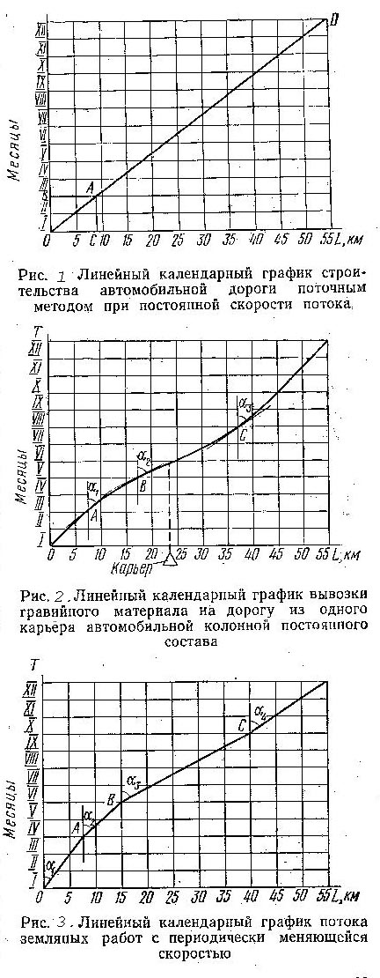

В большинстве случаев целесообразно так организовать про­изводство дорожно-строительных работ, чтобы в благоприятный период (летний строительный сезон) непрерывно «выдавать» ко­нечную продукцию — полностью готовую дорогу, а в остальные периоды года — ограничиться строительством составных ее частей, т. е. отдельных конструктивных элементов дороги. С наступлением следующего летнего сезона необходимо снова возвращаться к вы­пуску полностью готовых к эксплуатации участков дороги, посте­пенно ликвидируя некомплектность, возникшую в результате зим­них работ. Таким образом, летом работы всегда будут вести комп­лексным потоком, а зимой — отдельными специализированными потоками, технология работ которых лучше других приспособлена к выполнению в зимних условиях.

В то же время, несмотря на такие изменения в организации работ необходимо строго соблюдать требование о непрерывном и равномерном использовании всех имеющихся на строительстве трудовых и материально-технических ресурсов в течение всего периода строительства. Для этого необходимо планировать на зим­ний период работы технологически пригодные к выполнению при отрицательных температурах воздуха. В частности, следует ориен­тироваться на выполнение зимой основных объемов сосредоточен­ных работ (крупных выемок и насыпей, больших и средних мос­тов, зданий эксплуатационной службы и т. п.).

Суточная трудоемкость работ зимнего периода должна быть равна суточной трудоемкости работ летнего периода. Парк средств механизации в течение всего года также должен иметь примерно равномерную загрузку. Выполнение этой задачи встречает серьез­ные затруднения, так как многие дорожно-строительные машины зачастую непригодны к целесообразному использованию в зим­них условиях (автогудронаторы, дорожные фрезы, асфальтоуклад­чики и т. п.). Для них необходимо планировать вывод из работы на весь зимний период, частично используя его для ремонта.

*3. ПОСТРОЕНИЕ ГРАФИКОВ ОРГАНИЗАЦИИ*

*ДОРОЖНО­СТРОИТЕЛЬНЫХ РАБОТ ПОТОЧНЫМ МЕТОДОМ*

Поточную организа­цию строительства авто­мобильных дорог можно характеризовать линей­ным календарным графи­ком в плоской системе ко­ординат. На таких графи­ках в условном масштабе откладывают по вертика­ли время, а по горизон­тали протяженность доро­ги. Так как при поточной организации строитель­ства дорог непрерывно из­меняется время и место производства работ, то каждый поток можно представить в виде ус­ловной точки, переме­щающейся в плоскости координат. Линия, пред­ставляющая собой след движущей точки, харак­теризует работу потока во времени и пространстве.

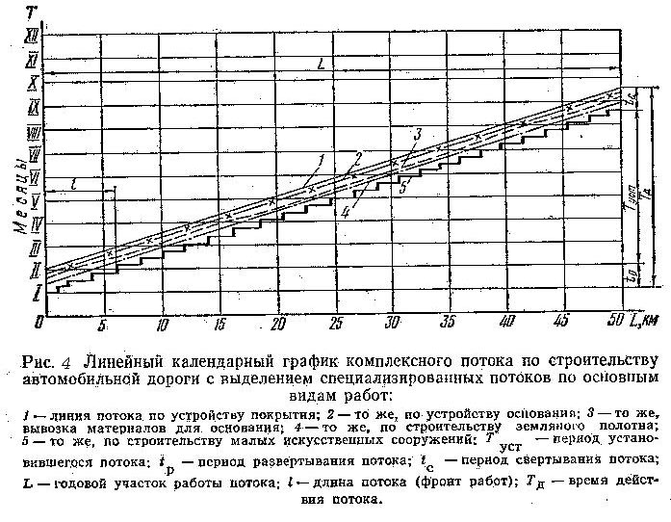

Схематический график строительства автомо­бильной дороги поточным методом показан на рис. 1.

На графике по верти­кали откладывают время производства работ в сут­ках или в рабочих сменах (на укрупненных графи­ках — в неделях или меся­цах), а по горизонтали — протяженность строящей­ся дороги в километрах. Наклонная линия *OD* ха­рактеризует перемещение всего комплекса механизированных отрядов по строящейся дороге в зависимости от времени, прошедшего с начала строительства, и место­положения участка производства работ на дороге. Для того чтобы найти в какие сроки, на каком километре дороги будут произво­диться работы, необходимо из точки на вертикали *ОТ,* показываю­щей время производства работ, провести горизонтальную прямую до пересечения с линией потока и затем из точки пересечения опу­стить перпендикуляр на линию *OL.* Точка, полученная на линии *OL,* покажет, на каком километре дороги производят работы, а отрезок от начала координат до найденной точки будет равен протяженно­сти законченного участка дороги. На рис. 1 точка *В,* соответствую­щая двум месяцам производства работ, связана через точку *А* с точкой С. Отрезок *ОС,* равный 9 км, показывает готовый участок дороги, а точка С на 9 км — условное местонахождение механизи­рованных отрядов.

График потока на рис. 1 представлен прямой линией *OD.* Это говорит о том, что поток имеет постоянную скорость. При пере­менной скорости потока движущаяся условная точка на плоскости оставит след в виде кривой при непрерывном изменении скорости или ломаной линии при периодическом изменении скорости. В по­следнем случае переломы линий определяют место и время изме­нения скорости. Между переломами скорость потока остается постоянной. В каждой точке графика скорость потока характери­зуется тангенсом угла между линией потока и вертикалью (tga).

Графики потоков с переменными скоростями различного харак­тера представлены на рис. 2 и 3.

Линия, характеризующая темп вывозки материала, представ­ляет собой плавную кривую, tg a наибольший в точке выхода на строящуюся дорогу подъездного пути из карьера и постепенно уменьшается по мере удаления из нее (с увеличением дальности возки).

На рис. 3 ломаной линией показано периодическое изменение темпов работ по возведению земляного полотна, вызванное нерав­номерным распределением объемов земляных работ по трассе.

Изображение на графике потока по строительству автомобиль­ной дороги одной линией и положения всех средств потока в каж­дый определенный момент одной точкой носит условный харак­тер. В действительности механизированные отряды, выполняющие различные виды работ, не сосредоточены в одной точке, а зани­мают в процессе строительства фронт работ в большинстве случаев равный нескольким километрам. Несмотря на эту условность, гра­фики с изображением комплексного потока одной линией дают достаточно четкую характеристику общих принципиальных схем организации строительства, особенно на автомобильных дорогах большой протяженности.

Подобным образом строят также графики каждого специали­зированного потока в отдельности. Так как захватки специализи­рованных потоков имеют значительно меньшую длину, то их графики более точно отражают действительное состояние работ на дороге. Для взаимной увязки действий всех специализирован­ных потоков строят линейные календарные графики комплексного потока с выделением линий специализированных потоков.

На рис. 4 показан пример графика комплексного потока с постоянной скоростью специализированных потоков по устройству покрытия и основания и переменной скоростью потоков по строи­тельству малых искусственных сооружений, земляным работам и вывозке материалов. Колебания скорости трех последних потоков незначительны, а их средние значения примерно равны скоростям потоков по устройству дорожной одежды. Поэтому в период с мар­та до сентября комплексный поток можно считать действующим со средней скоростью, равной скорости потока по устройству по­крытия.

При проектировании графика комплексного потока работы всех специализированных потоков необходимо так увязывать между собой, чтобы обеспечить достаточный (но не чрезмерный) фронт для размещения и работы всех средств механизации и наличие непрерывно используемого и вновь возобновляемого задела по работам каждого потока (кроме завершающего), который играл бы роль резервного фронта на случай каких-либо задержек в рабо­те отдельных потоков.

На линейных календарных графиках это требование приводит к необходимости соблюдать определенные интервалы между линиями смежных специализированных потоков. Величины этих интервалов определяются технологической схемой расстановки средств механизации в потоке и величиной расчетного задела между смежными специализированными потоками.

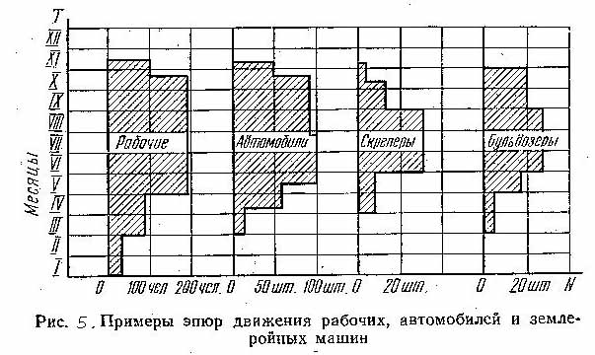

Ниже в п.4 даны детальные характеристики параметров потока, показанные на рис. 4.

Для графического изображения организации поточного строи­тельства могут быть использованы также сетевые графики.

При разработке графической документации по организации дорожно-строительных работ нельзя ограничиваться графиками, отражающими только производство работ (выпуск строительной продукции). Они должны быть подкреплены графиками (эпюрами), характеризующими равномерность (уровень) использования налич­ных трудовых и материальных ресурсов строительной организации. Примеры эпюр движения по месяцам рабочих, автомобилей и основных землеройных машин показаны на рис. 5.

*4. ОСНОВНЫЕ ПАРАМЕТРЫ ДОРОЖНО-СТРОИТЕЛЬНЫХ*

*ПОТОКОВ*

Поточное строительство автомобильных дорог характеризуется численным значением ряда параметров. Величины этих параметров зависят от уровня организации строительства и конкретных усло­вий производства работ на каждом объекте.

Ниже даны определения и краткие характеристики основных параметров дорожно-строительных специализированных и комп­лексных потоков. Знание параметров потоков и закономерностей их изменения необходимо как для проектирования организации поточного строительства, так и для оперативного управления им.

1. *Время действия потока* — продолжительность работы всех средств потока. Для специализированного потока — это продол­жительность работы одного специализированного отряда, включая периоды развертывания и свертывания работ. Для комплексного потока — это время от начала работы первого специализирован­ного отряда до конца работы последнего.

При многолетнем строительстве одного объекта различают годовое и полное время действия потока. Под годовым временем понимают продолжительность действия потока в течение одного года. Оно может составлять от нескольких месяцев до одного года. Под полным временем понимают продолжительность дейст­вия многолетнего потока (обычно порядка двух-трех лет). Время действия потока зависит от протяженности строящейся дороги, скорости потока, длины участка работы потока и климатических условий района строительства.

Отдельные специализированные потоки могут действовать в течение всего года. К таким потокам относят в первую очередь потоки по строительству искусственных сооружений, гражданских постоянных и временных зданий, по заготовке дорожно-строитель­ных материалов. В течение всего года целесообразно также про­изводить работы по устройству гравийных и щебеночных дорож­ных одежд, постройку сборных бетонных покрытий и др.

В России за последние годы значительно увеличились объемы работ, производимых в зимнее время. Однако большую часть дорожно-строительных работ пока еще выполняют в течение летнего строительного сезона. Годовое время действия комплекс­ного потока для средней части России обычно составляет от 5 до 7 месяцев. На юге оно увеличивается до 9—10 месяцев, на севере сокращается до 3—4 месяцев.

Время действия потока должно быть увязано с заданными сроками строительства: его началом и сдачей дороги в постоянную эксплуатацию. Следует учитывать также изменение состава работ и их технологии в различные климатические периоды.

Определение продолжительности действия потока начинают с определения количества рабочих дней, приходящихся на весь срок строительства. Для этого из числа календарных дней вычитают выходные и праздничные дни, а также предполагаемое число дней плохой погоды по данным метеорологических справочников. Затем выделяют количество рабочих дней по периодам с различной по­годной характеристикой:

а) в "летнем строительном периоде с устойчивой температурой выше +10°;

б) весной и осенью с коле­баниями температур от —5 до +10°;

в) с температурой ниже -5

На основании этих данных разрабатывают технологию произ­водства дорожно-строительных работ с учетом возможности выпол­нения их при различных погодных условиях. При определении сроков производства различных видов работ окончание их увязы­вают со сроками окончания работ по устройству покрытия и от­делки дороги. Обычно сдачу дороги в эксплуатацию назначают в третьем или в четвертом квартале. Все работы должны быть за­кончены к моменту окончания устройства покрытия, не позже последних дней летнего строительного сезона. После установления периодов выполнения каждого вида работ определяют период, в течение которого можно вести работы комплексным потоком.

2. *Период развертывания потока* — период времени, необходи­мый по технологическим и организационным условиям для после­довательного ввода в работу всех средств механизации потока. Для специализированного потока время развертывания обычно ограничено несколькими часами, реже — несколькими сменами. Для комплексного потока период развертывания равен времени, необходимому для ввода в работу всех специализированных отря­дов. Величина периода развертывания комплексного потока зави­сит от количества и времени развертывания составляющих его специализированных потоков, длины расчетных заделов и техноло­гических разрывов во времени между смежными работами.

В течение периода развертывания комплексного потока в нача­ле строительства новой дороги машины специализированных пото­ков, включающиеся в работу не первыми, простаивают, что приво­дит к уменьшению длины годового участка работы комплексного потока. Следует принимать меры к тому, чтобы период разверты­вания комплексного потока был, возможно, короче. Основные меро­приятия по сокращению периода развертывания состоят в рацио­нальном проектировании дорожных конструкций и в разработке технологических схем производства работ без больших техноло­гических разрывов во времени. Нерационально запроектированные многослойные конструкции дорожных одежд в сочетании с растя­нутыми во времени способами производства работ могут довести период развертывания до месяца и даже более.

В целях уменьшения отрицательного влияния периода развер­тывания при разработке организации работ следует ограничивать его 10—15 днями. При многолетнем потоке нельзя допускать в начале каждого последующего года развертывание потока заново от нуля. Перерывы (если они имеют место) на зимний период сле­дует производить так, чтобы сохранить необходимый задел по каж­дому виду работ для развертывания в последующем году всего комплексного потока в самые короткие сроки.

3. *Период свертывания потока* — период времени, необходимый для последовательного вывода из работы всех средств механиза­ции потока после полного окончания заданных работ. Для специа­лизированного потока этот период обычно равен нескольким часам или одной-двум сменам. Для комплексного потока период свер­тывания равен промежутку времени от конца работы первой ма­шины первого специализированного отряда до конца работы последней машины последнего специализированного отряда. При одинаковой и постоянной скорости всех специализированных пото­ков период свертывания комплексного потока равен периоду его развертывания.

Период свертывания комплексного потока по своей зависимости от других параметров потока и по своему влиянию на них анало­гичен периоду развертывания. Поэтому при разработке органи­зации строительства и в процессе оперативного руководства необ­ходимо обеспечивать минимальную продолжительность периода свертывания комплексного потока.

4. *Участок работы потока* (комплексного или специализирован­ного) — участок дороги, который может быть построен одним пото­ком. Различают годовой (сезонный) и суммарный (общий) участки работы потока.

Годовым называют участок дороги, который может быть построен одним потоком в течение одного года или одного сезона, а суммарным — в течение нескольких лет.

Длина участка работы потока зависит от скорости потока, а также от климатических условий района строительства и приня­той технологии производства работ. Ориентировочно длину годо­вого участка работы комплексного потока в южных областях Российской Федерации можно принимать для равнинной местности 75—100, пересеченной — 60—70, горной — 25—30 км; в централь­ных и северных областях для равнинной местности — 40—60, пере­сеченной— 30—40 и горной — 15—25 км.

По мере роста оснащения дорожно-строительных организаций более совершенными машинами будут возрастать скорости пото­ков и соответствующим образом увеличиваться протяженность участков их работы. Увеличение участков работы отдельных спе­циализированных потоков будет происходить также с уменьше­нием технологических ограничений по погодным и климатическим условиям.

5. *Скорость* (темп) *специализированного* потока — протяжен­ность участка дороги в погонных метрах или километрах, на кото­ром специализированный отряд выполняет все возложенные на него работы в единицу времени (смену или сутки). *Скорость комплекс­ного потока* — протяженность участка дороги, полностью закон­ченного в течение смены или суток.

Скорость — основной показатель потока, характеризующий про­изводительность механизированных отрядов, а следовательно, и степень оснащения их средствами механизации и уровень их использования. Величина скорости определяет численное значе­ние большинства других параметров потока. В частности, чем больше скорость потока, тем меньше сроки строительства, тем больший участок дороги можно построить одним потоком в тече­ние одного года.

Графическое изображение потока (см. рис. 4) позволяет дать математическое выражение связи его основного параметра (скоро­сти) с другими параметрами: (1)



где *v* — скорость потока, км/смену; *L* — протяженность участка работы потока, км; *Тд* — время (продолжительность) действия потока, смены; *tp* — продолжительность развертывания потока, смены.

Формула (1) может быть использована для определения ско­ростей как комплексных, так и отдельных специализированных потоков. Она определяет минимальную скорость потока, кото­рая может быть допущена на строительстве дороги протяжен­ностью *L* км при соблюдении заданной продолжительности строи­тельства Тд.

Скорости каждого специализированного потока в отдельности и комплексного потока в целом должны обеспечивать:

а) ввод дороги в эксплуатацию в заданный срок.;

б) наилучшее использо­вание всех ресурсов строительства;

в) наименьшую себестоимость работ.

Первое требование будет обеспечено, если фактическая скорость потока будет не меньше скорости, определенной по фор­муле (1).

Требования наилучшего использования ресурсов и наименьшей стоимости работ удовлетворяют путем вариантного проектирова­ния технологических карт производства работ с учетом наличных (или планируемых к поступлению) машин строительной организа­ции. По технологическим картам определяют объемы работ, кото­рые могут быть выполнены в течение одной смены. Производи­тельность машин, занятых на строительно-монтажных работах, увязывают с производительностью транспорта и оборудования производственных предприятий. Скорость работ по устройству дорожных конструкций с использованием полуфабрикатов опре­деляют по производительности заводов, изготовляющих эти полуфабрикаты. При этом производственная мощность предприятия, как правило, должна быть использована полностью.

Если скорость потока, определенная по производительности машин, занятых на строительно-монтажных работах и обеспечи­вающих их производственных предприятий, будет выше, чем ско­рость, определенная по заданным срокам строительства по фор­муле (1), то для организации всего строительного процесса за основу принимают первую (т. е. большую) скорость. Если же производительность дорожно-строительных машин и производствен­ных предприятий недостаточна для обеспечения окончания строи­тельства в заданные сроки, то необходимо увеличить их количе­ство, мощность, предусмотреть установку дополнительного обору­дования или организовать дополнительные предприятия.

Следует стремиться к организации потоков с максимальной скоростью. В условиях равнинной и пересеченной местности при достаточном оснащении средствами механизации можно обеспе­чить скорость комплексного потока на строительстве автомобиль­ных дорог II—V категорий 200—300 м в смену и более. По мере совершенствования дорожно-строительных машин и технологии работ скорость поточного строительства автомобильных дорог увеличивается, и приведенные цифры не являются пределом.

6. *Длина* (захватка) *специализированного потока* — участок дороги, на котором работают все средства механизированного потока. Протяженность захватки определяют по технологической карте потока. В ряде случаев скорость специализированного потока численно равна его длине. При этом специализированный отряд за смену (или сутки) полностью заканчивает на захватке все работы и подготовляет ее для последующего специализированного отря­да. Если по технологическим или организационным соображениям необходимо увеличить захватку, то ее делают кратной сменной скорости потока, а специализированный отряд работает на ней столько смен, во сколько раз длина захватки больше скорости пото­ка. Например, на устройстве основания из гравийного мате­риала, обработанного битумом по методу смешения на дороге простейшими машинами, сменная скорость потока может быть 250 пог. м, а длину захватки из условия сокращения потерь време­ни на развороты машин и лучшего их использования следует при­нимать 500 или 750 пог. м. В этом случае время работы отряда по устройству битумо-гравийного основания на каждой захватке будет составлять соответственно две или три смены.

7. *Длина* (фронт работ) *комплексного потока* — участок дороги, занятый всеми специализированными отрядами, входящими в комплексный поток. Длина комплексного потока равна сумме длин специализированных потоков и сумме резервных заделов и техно­логических разрывов, оставленных между специализированными потоками.

При точном выполнении графиков работ всеми специализиро­ванными потоками и одинаковой их скорости резервные заделы не нужны. Но на практике фактическая производительность специа­лизированных отрядов на различных работах, а следовательно, и скорость их перемещения по дороге, часто бывает не одинаковой. Иногда часть специализированных потоков заранее проектируют с переменными скоростями. Возможны отклонения фактических скоростей потоков от расчетных в силу различных организацион­ных и технологических причин. Поэтому для уменьшения зависи­мости каждого специализированного отряда от производитель­ности других отрядов, идущих впереди, необходимо создавать между каждой парой смежных потоков резервный фронт работ. Особенно важное значение имеет подготовка достаточных сезонных заделов, обеспечивающих возможность производства, отдельных видов работ в течение зимнего периода.

На рис. 6 показан график организации строительства автомо­бильной дороги продолжительностью два календарных года. В зимний период предусмотрено выполнение работ по строитель­ству искусственных сооружений и основания дорожной одежды. В связи с этим задел по земляному полотну достигает максимума к концу первого летнего строительного сезона, а заделы по осно­ванию и искусственным сооружениям достигают своего максимума к началу второго летнего строительного сезона.

В большинстве случаев создание таких весенних сезонных за­делов не вызывается прямой необходимостью и является побоч­ным результатом выполнения отдельных видов работ зимой.

В последующем летнем периоде на этих заделах организуют ра­боту специализированных потоков с повышенной скоростью. На рис. 6 таким примером является поток по устройству покрытия на втором году строительства.

Планирование переменных заделов для различных видов работ нередко связано с проектированием переменных скоростей некото­рых специализированных потоков, что может вызвать затруднения в подборе комплектов машин. Однако эти трудности компенсиру­ются выгодами, полученными, в конечном счете, благодаря лучшему использованию машинного парка при круглогодичном строитель­стве.

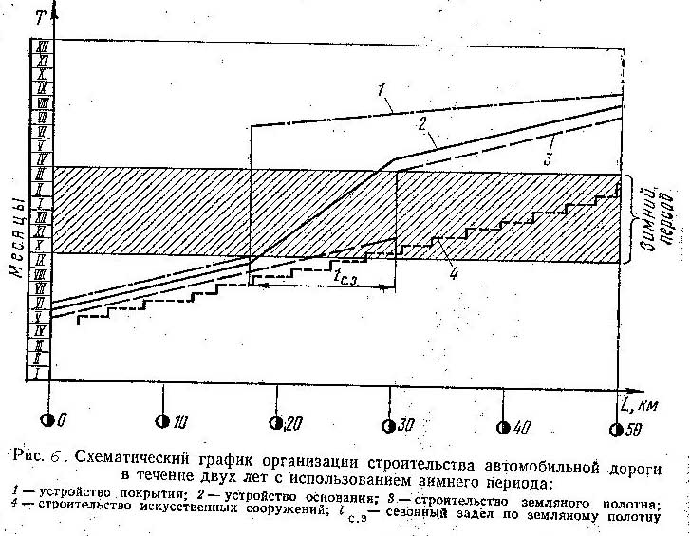

В отдельных случаях между смежными потоками необходимо оставлять также технологические разрывы. Величину их определя­ют по технологическим картам. Иногда технологические разрывы достигают больших величин. Так, усовершенствованные покрытия рекомендуется устраивать через год после постройки земляного полотна. При этом технологический разрыв, равный одному году, по существу разделяет комплексный поток по строительству дороги на два совершенно самостоятельных потока. Но техноло­гических разрывов может и не быть. С целью сокращения фронта работ, а также и периода развертывания комплексного потока следует проектировать автомобильные дороги, в первую очередь дорожные одежды из конструктивных элементов, не требующих технологических разрывов во времени.

Схематическое изображение комплексного потока с выделе­нием специализированных потоков, разрывов между ними и участ­ков, находящихся в работе, показано на рис. 7.

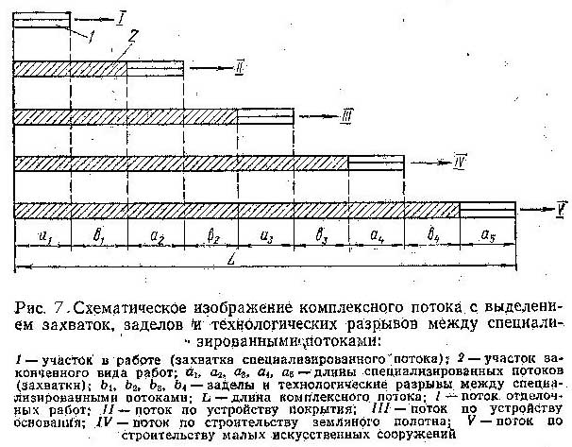

Длина комплексного потока зависит от сложности сооружаемых конструкций и принятой технологии работ. Наибольшая длина комплексного потока будет на строительстве дороги с усовершен­ствованным многослойным покрытием. В общем случае длина комплексного потока может быть определена по уравнению: (2)



где *L* — длина комплексного потока, км; *а1, а2, ..., ап-1, ап* — длины специализированных потоков, км; *Ь1,Ь2,* ..., *Ьп-1* — длины тех­нологических разрывов и резервных заделов, км.

Всегда следует стремиться к минимальной длине комплексного потока. Она характеризует собой участок дороги, находящейся в процессе производства. Чем он длиннее, тем больше объемы не­завершенных работ и длиннее временные объездные дороги, обес­печивающие проезд строительного и другого транспорта.

8. *Период установившегося комплексного потока* — это период одновременного действия всех составляющих его специализирован­ных потоков с одинаковой и постоянной скоростью.

Если в составе комплексного потока средства производства остаются неизменными на весь период его действия и специализи­рованные потоки по основным и завершающим видам работ, (устройство основания, покрытия) имеют постоянную скорость, a переменная скорость других потоков не имеет больших отклонений от средних значений, то такой поток также считают установившимся.

Период установившегося комплексного потока равен времени' от конца развертывания его до начала свертывания. Это период наиболее эффективного использования всех ресурсов строитель­ства, когда в полной мере проявляются все преимущества поточ­ного метода организации работ. Как правило, установившийся поток действует в течение летнего строительного сезона.

Период установившегося потока Туст, периоды развертывания и свертывания потока и время его действия связаны между собой зависимостью (3)

*Туст=Тл-(tр + tс),*

где *ТД* — полное время действия комплексного потока; *tp* — период развертывания комплексного потока; *tc* — период свертывания комплексного потока.

Единицы измерения для всех величин должны быть одинако­выми (сутки, месяц). Формула (3) подтверждает изложенное выше положение об отрицательном влиянии на организацию работ длительности периодов развертывания и свертывания потока. Чем больше эти периоды, тем меньше продолжительность периода наи­более эффективной работы всего потока (Туст).

Отношение продолжительности периода установившегося пото­ка к общей продолжительности действия потока является пока­зателем, определяющим эффективность применения поточной орга­низации работ для конкретных условий каждого строительства;

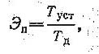

где *Эп*—коэффициент условной эффективности применения поточ­ной организации работ в долях единицы (коэффициент эффектив­ности потока).

Для комплексных потоков, имеющих в своем составе отдель­ные специализированные потоки с переменной скоростью, *Эп* может быть определен по формуле (4)



Такая организация потоков встречается в двух случаях:

а) на объектах с неравномерным распределением объемов отдельных видов работ по километрам;

б) при строительстве дороги одним потоком в течение нескольких лет, когда после прекращения зимой части работ весной возобновляют их в повышенном темпе, чтобы быстрее восстановить полный комплексный поток.

Чем ближе значения показателя *ЭП* к единице, тем эффектив­нее применение поточного метода работ. Условный коэффициент Эффективности поточного строительства при современном меха­низированном производстве дорожно-строительных работ прибли­женно отражает степень использования во времени всех средств механизации потока. В общем случае потери времени машинного парка в период развертывания и свертывания потока более или менее равномерно распределяются на все машины. Машины, введенные первыми в поток, будут первыми в конце строительства выведены из потока и наоборот, машины, введенные последними в поток, будут последними выведены из него. При этом условии простой всех машин составляет половину рабочего времени перио­дов свертывания и развертывания, а использование рабочего вре­мени машинным парком строительства можно характеризовать коэффициентом организационного использования Ко.исп., равным (5)

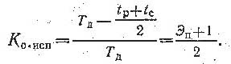

Этот коэффициент отражает простои всех средств производства по организационным причинам только в периоды развертывания и свертывания потока. Он не характеризует полного использования всех машин в период строительства, так как не учитывает простои по другим причинам (ремонт, погода и т. д.) и предполагает пол­ное использование парка машин в период установившегося пото­ка. Прямая зависимость между Ко.исп и *ЭП* позволяет в дальней­шем пользоваться только показателем условной эффективности применения поточного метода организации работ *ЭП,* учитывая, что он в скрытом виде характеризует организационные простои средств механизации в периоды развертывания и свертывания потока.

Так, при Эп=0,70 Ко.исп=0,85, т. е. машинный парк теряет по организационным причинам (1—0,85) X 100= 15% рабочего вре­мени строительного сезона. При Эп=0,30 Ко.исп=0,65, т. е. потери рабочего времени равны 35%, или 1/3 строительного сезона.

В средних условиях Эп=0,75—0,85. При затяжных периодах развертывания и свертывания потока и небольшой протяженности дороги может оказаться, что полного комплексного потока не будет. При этом показатель эффективности применения потока будет равен нулю. Следовательно, поточная организация работ в этом случае практически не может быть осуществлена.

При многолетнем потоке *ЭП* определяют раздельно для строи­тельного сезона каждого года. Эффективность поточной организа­ции работ будет ниже в начальный и завершающий годы строи­тельства и выше в промежуточные годы, когда значительно сокра­щаются периоды развертывания и свертывания работ в начале и конце летнего строительного сезона.

Коэффициент условной эффективности применения поточной организации работ *ЭП* не может дать исчерпывающего ответа о пределах рентабельности применения потока, так как учитывает только характеристику его действия во времени. Однако для пред­варительных решений по организации комплексных потоков можно ориентироваться на следующие рекомендации, приближенно учитывающие простои средств механизации в периоды развертывания и свертывания потоков:

при ЭП>0,70 применение поточной организации работ дает значительный положительный эффект.

при ЭП = 0,30—0,70 возможно применение как поточного, так и других методов организации работ, в частности может быть рентабельным смешанный метод, при котором только часть работ вы­полняют потоком;

при ЭП <0,3 применение поточного метода будет неэкономич­ным, средства механизации простаивают более 1/3 строительного периода, и следует искать возможность улучшить их использова­ние, применив другие формы организации работ, или путем пере­смотра конструктивных и технологических решений существенно сократить продолжительность периодов развертывания и сверты­вания потока.

В каждом частном случае окончательное решение принимают после детального рассмотрения всех технико-экономических пока­зателей уровня организации работ. С особой тщательностью не­обходимо проверять эффективность применения потоков с пере­менной скоростью. В отдельных климатических районах рацио­нальное значение показателя ЭПможет значительно отклоняться от приведенных выше средних величин.

**Литература**

1. Авдеев Ю.А. Выработка и анализ плановых решений в сложных проектах. «Экономика», 2001.
2. А н т о н о в А. М., Б о ч и н В. А., К а л е ч и ц Е. В. Организация и пла­нирование дорожного строительства. «Транспорт», 1988.
3. Б а т р а к о в О. Т., С и д е и к о В. М. Организация дорожно-строитель­ных работ. «Транспорт», 1996.
4. Г в и ш и а н и Д. М. Организация и управление. «Наука», 1992.
5. Галкин И. Г. [и др.]. Технология и организация строительного про­изводства. «Высшая школа», 1999.
6. Дубровин Е. Н. [и др.]. Организация строительства и эксплуатации городских улиц. «Высшая школа», 2002.
7. Золотарь И. А. Экономика дорожного строительства и военно-дорож­ных работ. Л., Военная ордена Ленина Академия тыла и транспорта, 1998.
8. Золотарь И. А. Математические методы в дорожном строительстве. «Транспорт», 2004.
9. И в а н о в [и др.]. Строительство автомобильных дорог. Ч. I и II. «Транспорт», 1970.
10. Инструкция по определению экономической эффективности капитальных вложений в строительстве СН 423—71. Госстрой СССР. Стройиздат, 2002.
11. Канторер С. Е. Методы обоснования эффективности применения ма­шин в строительстве. Стройиздат, 1999.
12. Указания по разработке сетевых графиков и применению их в строи­тельстве. СН 391—68. Госстрой СССР. Стройиздат, 1999.
13. Орешкин Б. М. [и др.]. Примеры проектирования технологии дорож­но-строительных работ. «Транспорт», 1996.
14. П а р а у б е к Г. Э. Сетевое планирование и управление. «Экономика»,2000.